гп030974 Кольца гимнастические для ДСК
gp030974 Gymnastic rings for Child sport complex
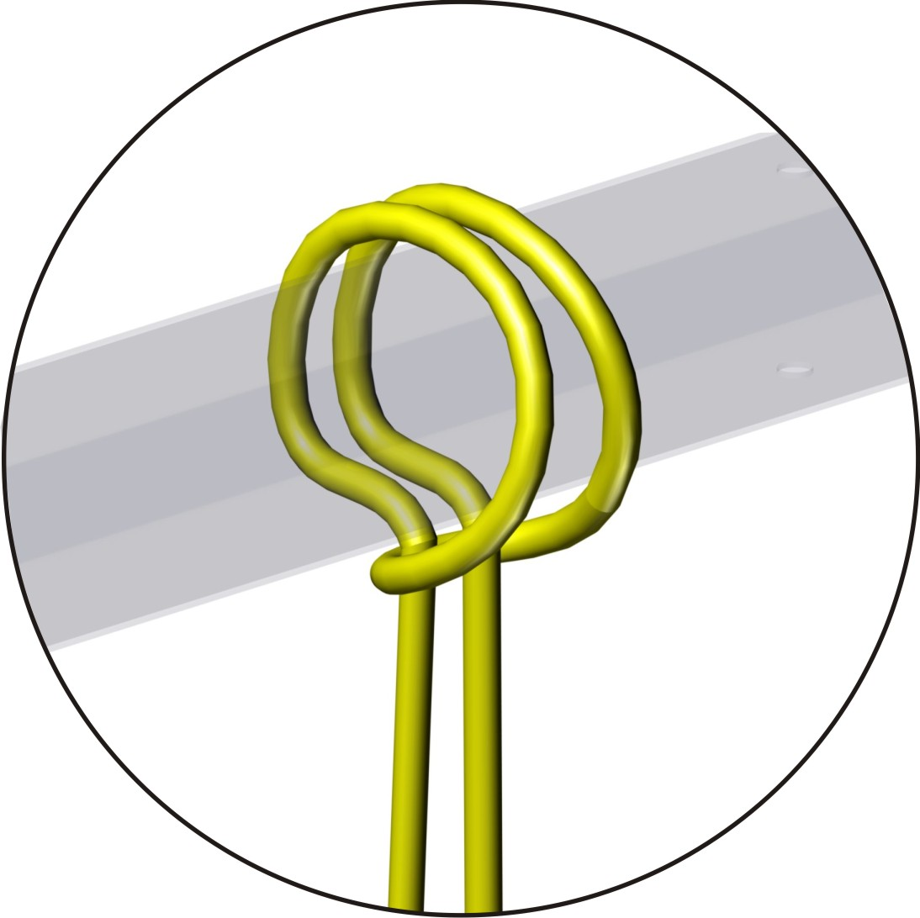

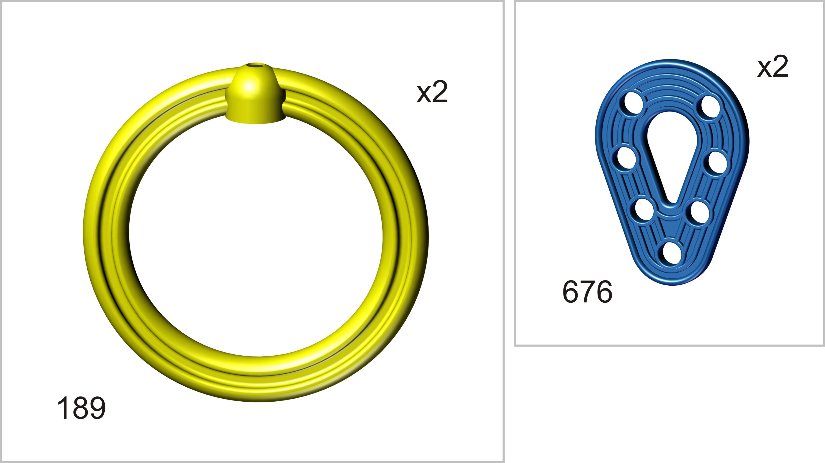
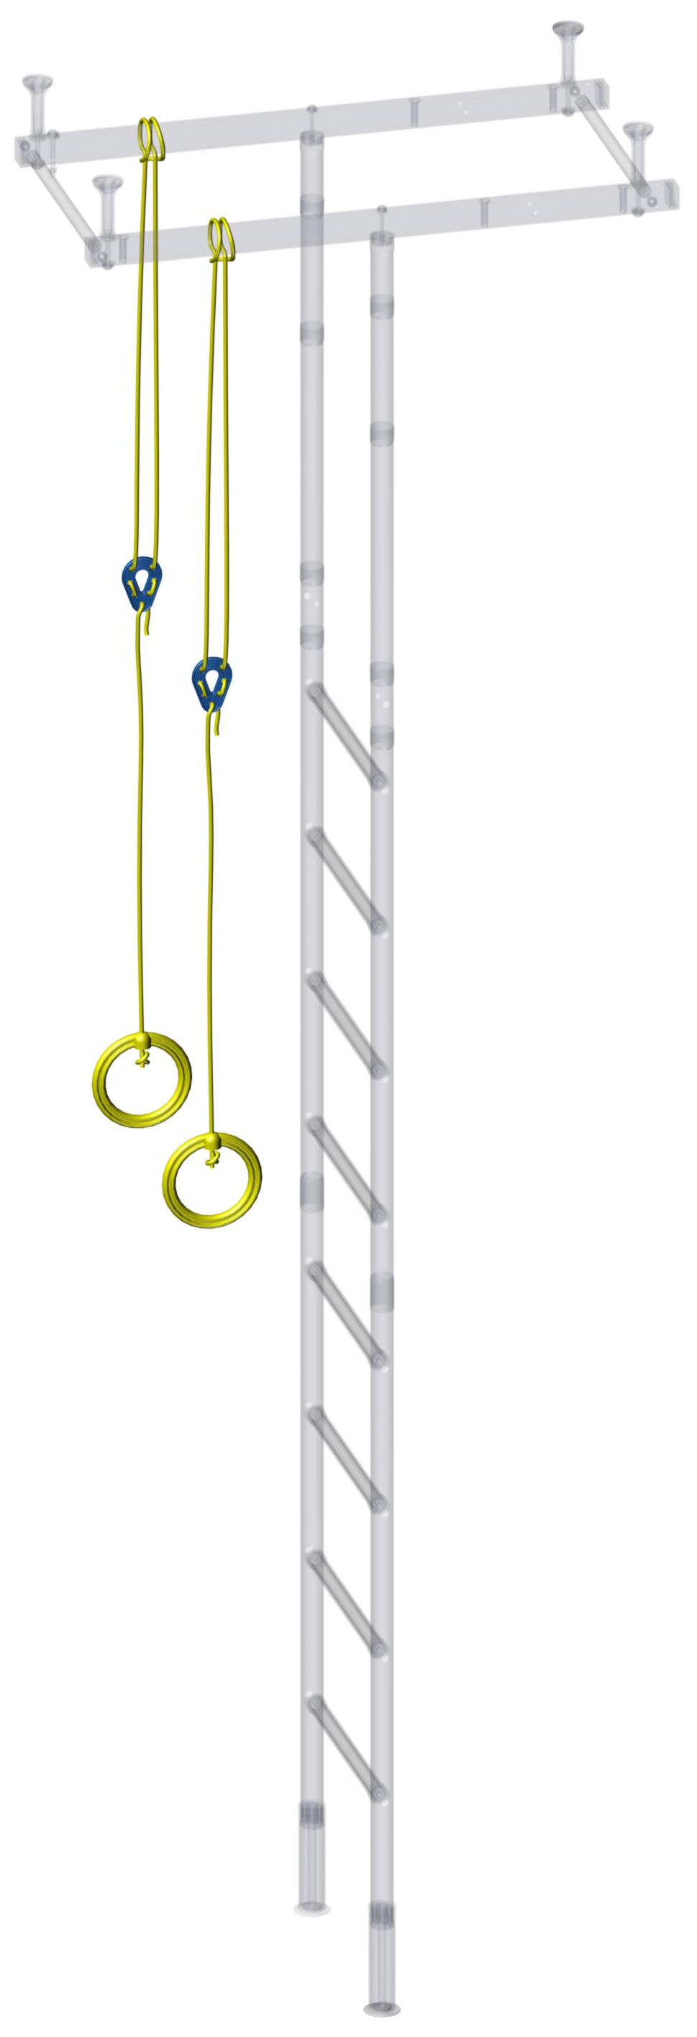
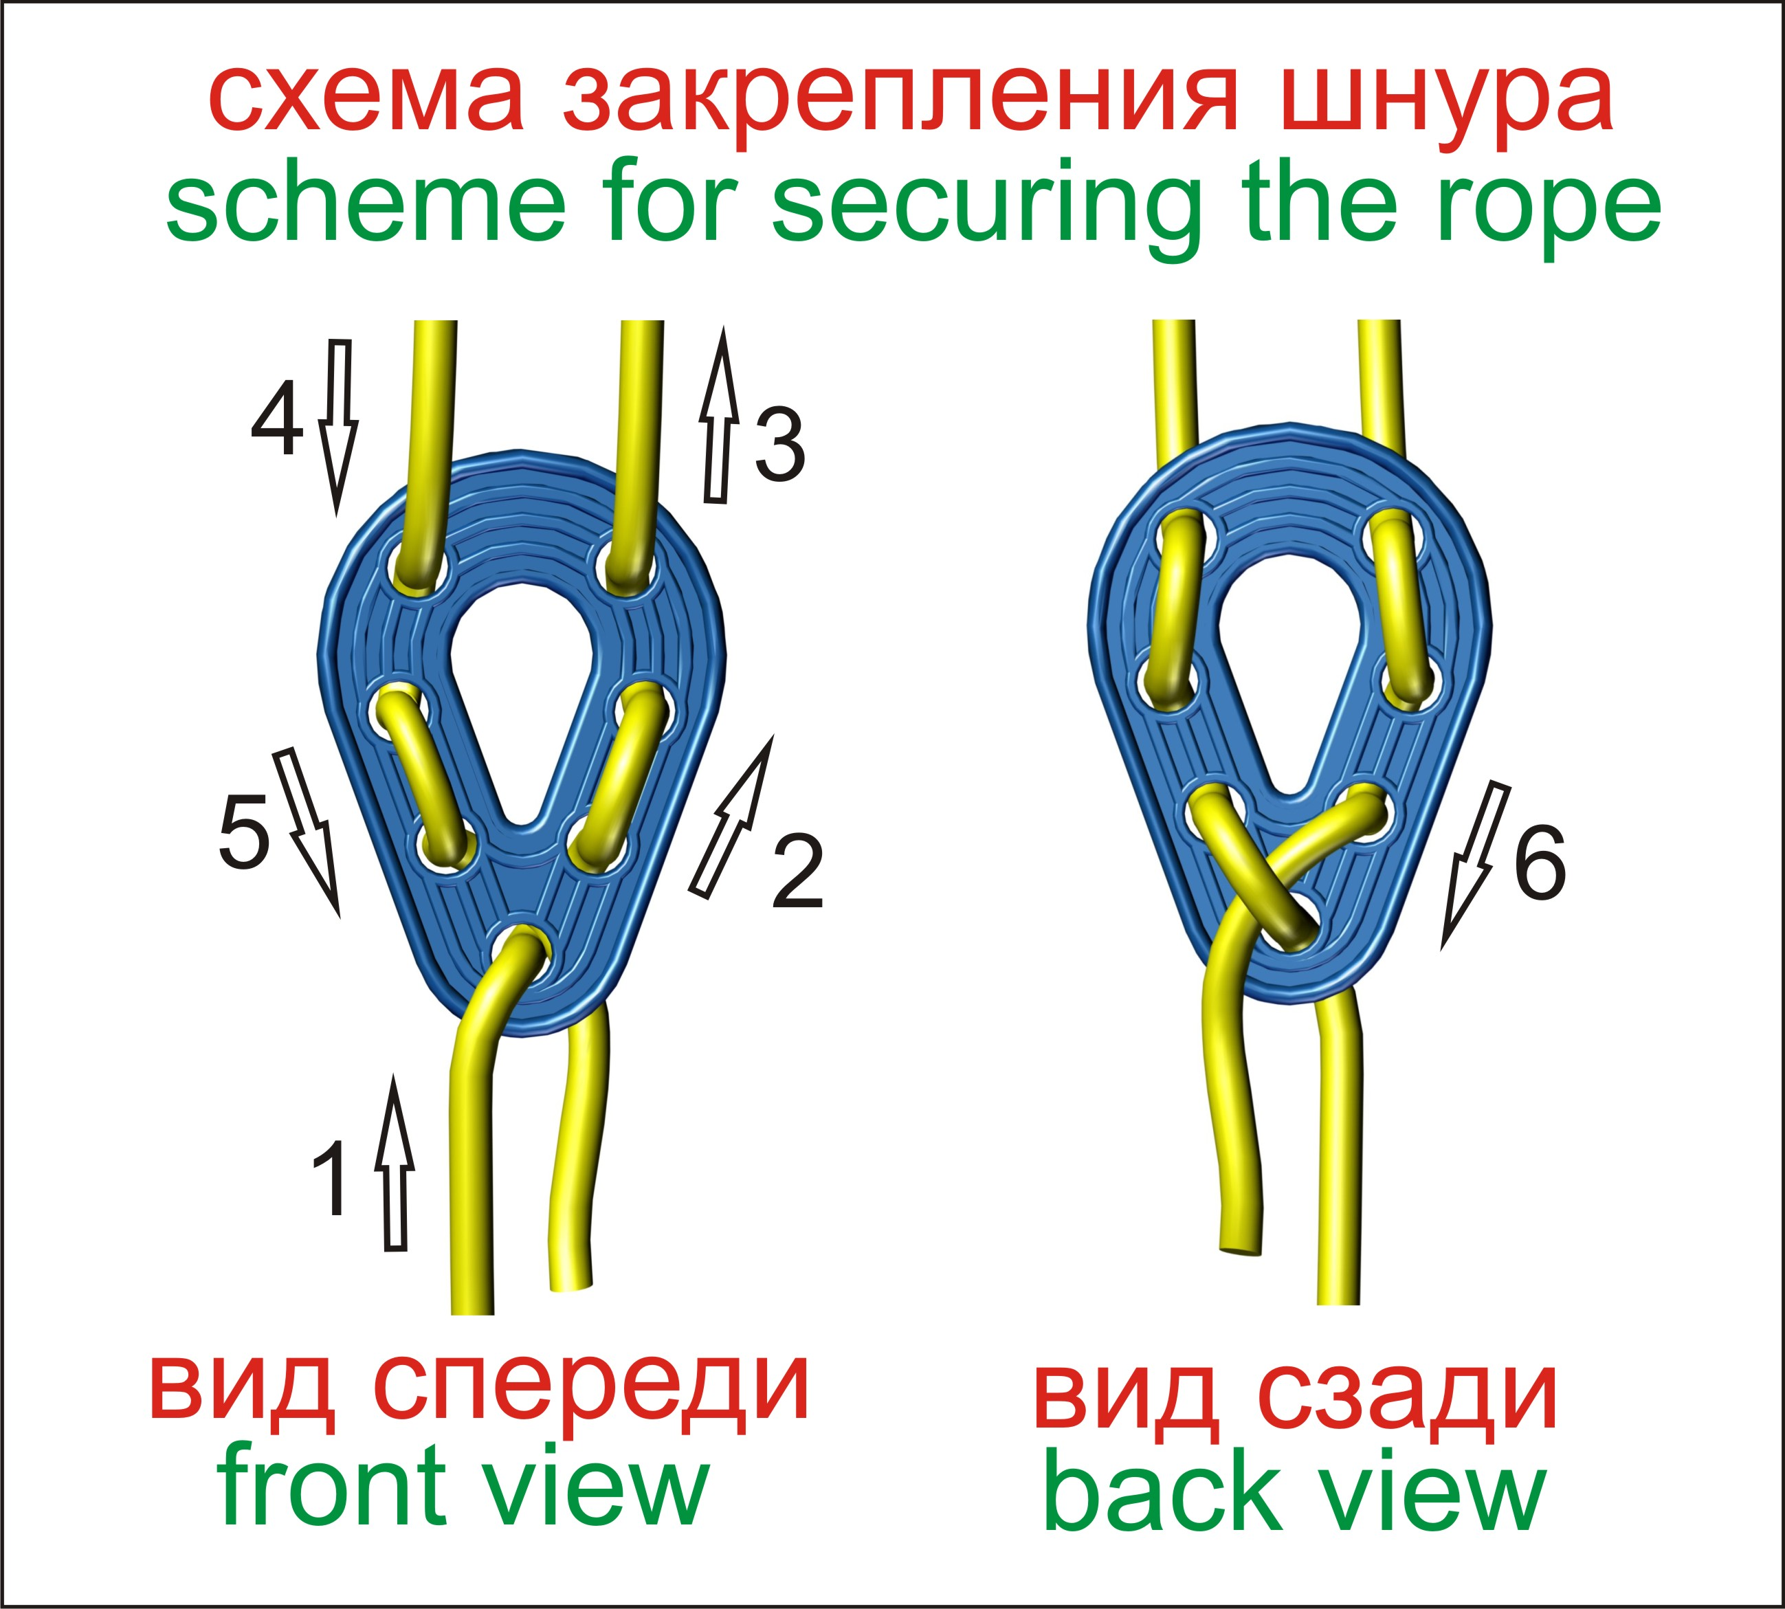

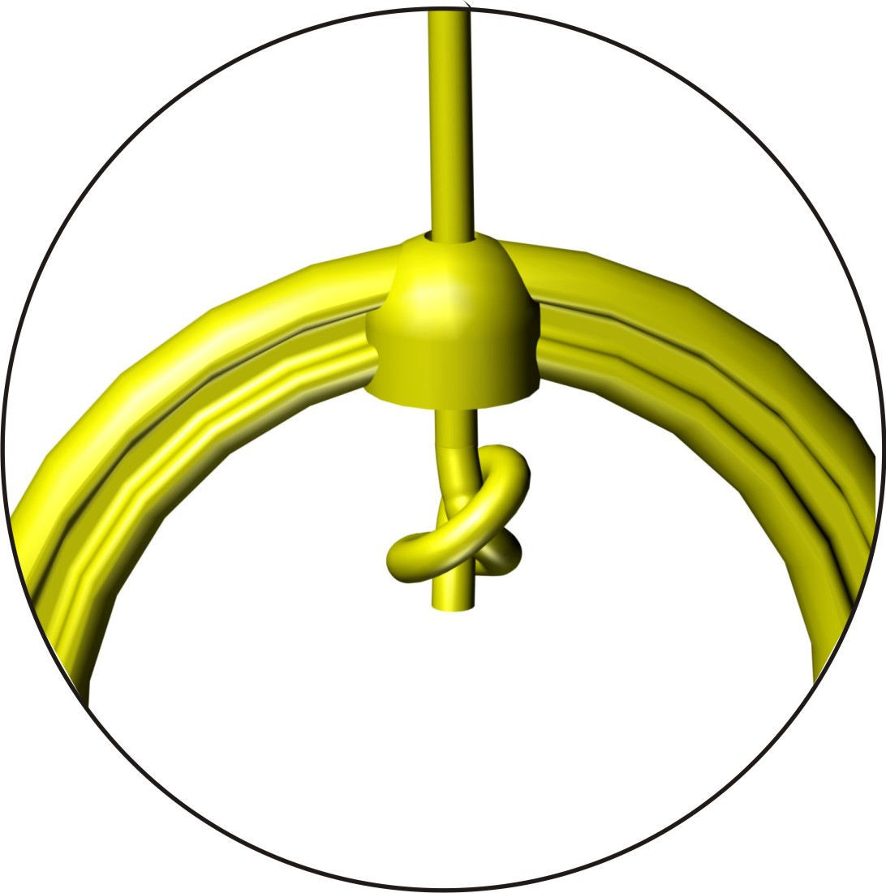

Адрес:
Фабрика спортивных изделий ЛЕКО,
Россия, 141830, Московская область, Дмитровский район, с.Синьково

Address: Post code: 141830
Leco Sports Equipment Factory, Sinkovo, Dmitrov District, Moscow region, Russia.

Заводской номер партии______________Batch:

ФИО упаковщика___________________Packer:

Дата упаковки___________________Packed on:

ФИО контролера ОТК_______________QC ID:

